nome STRUMENTI
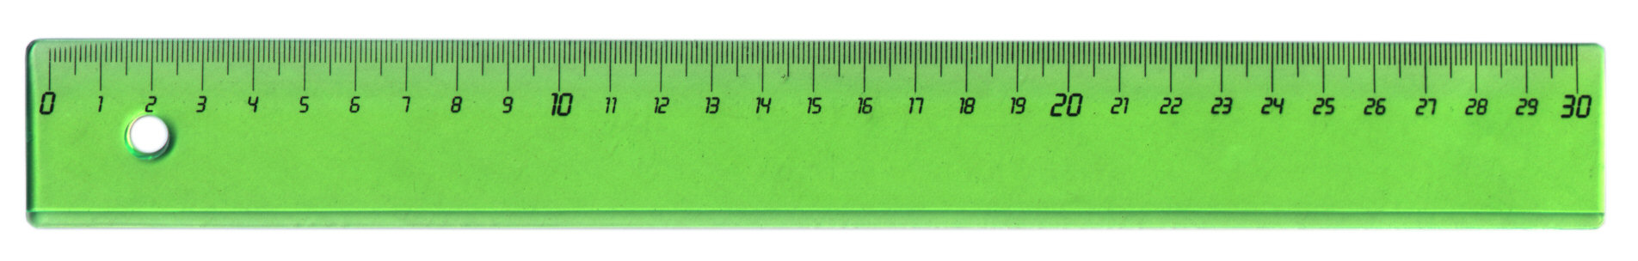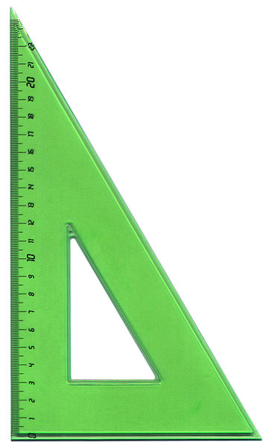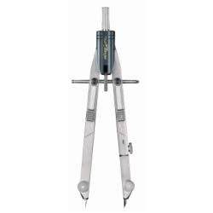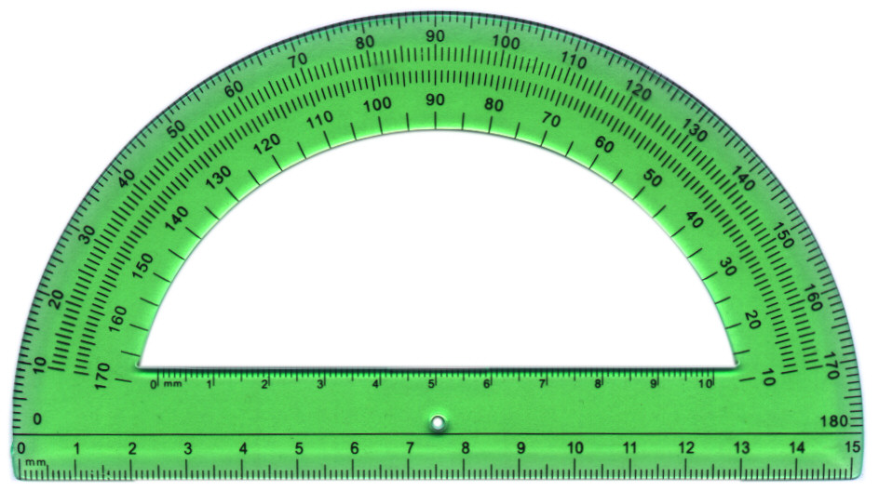

……………………………………………… ……………………………… ……………………………….. …………………………………….

Disegna con le misure che ti scrivo qui di seguito un segmento AB = 4 cm un angolo di 90° un triangolo isoscele di 3 cm 3cm 6 cm un segmento diviso in 3 parti uguali ciascuna di 2 cm e chiamalo XY
4
PUNTI

6
PUNTI

Guarda questo disegno e individua le parti che ti nomino:
14
PUNTI

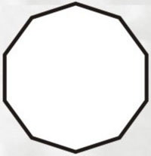

r
s N
.Q
V
B P

U O.
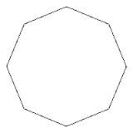

k(N)

Due rette parallele …………… …………… un angolo retto ……………………….. una semiretta ……………………………

Un triangolo rettangolo scaleno ………………………………. Il raggio del cerchio con centro in O …………………………

Quanti esagoni ………………… pentagoni ……………….. quadrati …………………..decagoni ……………… ho disegnato.

